Đề ôn luyện toán 2 - Đề số 31
A. YÊU CẦU
Củng cố và phát triển kiến thức, kĩ năng về :
- Phép cộng, phép trừ (không nhớ) trong phạm vi 1000.
- Tiền Việt Nam.
B.ĐỀ LUYỆN TẬP
ĐỀ BÀI:
1. Đặt tính rồi tính:
765-253 453- 142 698-444 815 - 303
.............. ............... .............. ................
............... ................ ............... ................
2. Số?
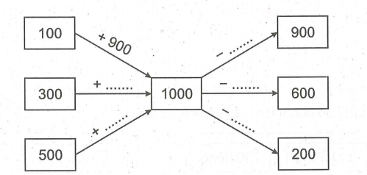
3. Đúng ghi Đ, sai ghi S:
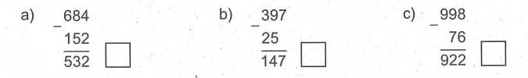
4. Số?
5. Quãng đường từ Hà Nội đến Vinh dài khoảng 308km. Quãng đường từ Vinh đến Huế dài khoảng 368km.
Hỏi quãng đường từ Vinh đến Huế dài hơn quãng đường từ Hà Nội đến Vinh bao nhiêu ki-lô-mét ?
Bài giải:
...........................................................................
...........................................................................
...........................................................................
6. Một trại chăn nuôi có 679 con gà mái, số gà trống ít hơn số gà mái 359 con. Hỏi trại chăn nuôi đó :
Có bao nhiêu con gà trống ?
Có tất cả bao nhiêu con gà ?
Bài giải:
...........................................................................
...........................................................................
...........................................................................
7. Viết tổng số tiền thích hợp vào chỗ trống:
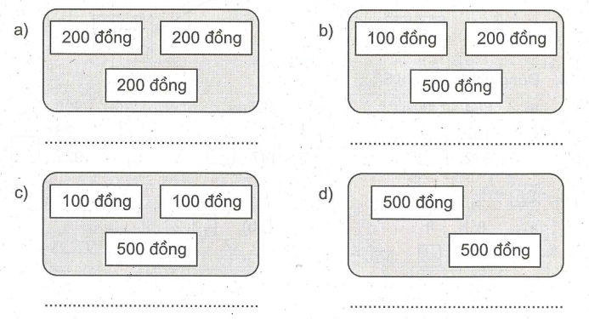
8. Khoanh vào chữ đặt trước ví có nhiều tiền nhất:
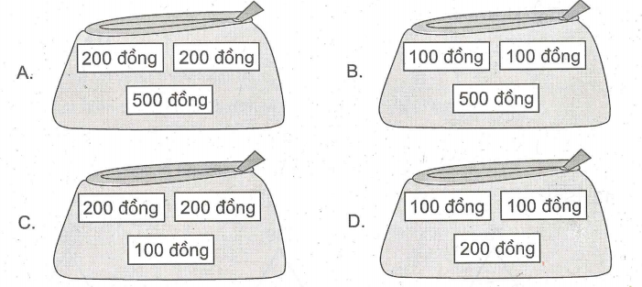
9.
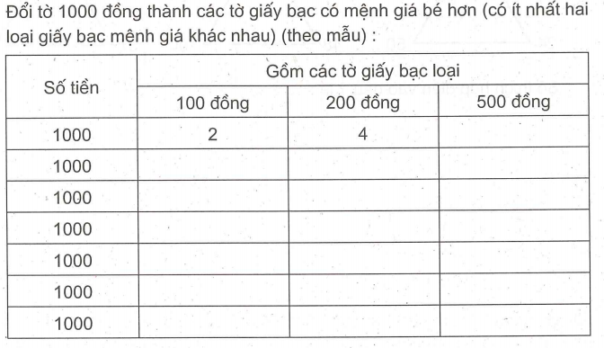
10. Giá tiền một bút chì màu là 800 đồng. Giá tiền một bút chì đen rẻ hơn bút chì màu 100 đồng.
Hỏi mua một bút chì đen hết bao nhiêu tiền ?
Bài giải:
...........................................................................
...........................................................................
...........................................................................
11. Tính hiệu của số lớn nhất có ba chữ số khác nhau với số bé nhất có ba chữ số khác nhau.
Bài giải:
...........................................................................
...........................................................................
...........................................................................
12. Số ?
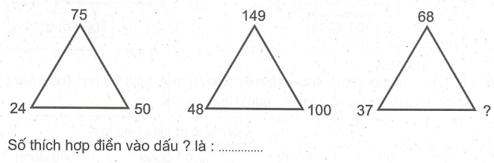
ĐÁP ÁN:
3.
a) Ghi Đ vì thực hiện trừ đúng.
b) Ghi s vì đặt tính sai nên kết quả sai,
c) Ghi Đ vì đặt tính và thực hiện trừ đúng.
11.
Số lớn nhất có ba chữ số khác nhau là 987 ; số bé nhất có ba chữ số khác nhau là 102. Hiệu cần tìm là : 987 - 102 = 885.
12.
Ta thấy : 75 - 24 - 1 = 50 ; 149 - 48 - 1 = 100.
Ta dự đoán quy luật là : số ở trên trừ đi số bên trái rồi trừ đi 1 thì được số bên phải. Ta có : 68 - 37 - 1 = 30.
Vậy số thích hợp để điền vào dấu ? là 30.

